[Наименование образовательной организации]

ИНФОРМАЦИОННАЯ СИСТЕМА УПРАВЛЕНИЯ ЗАЯВКАМИ
В СЕРВИСНЫЙ ЦЕНТР «СЕРВИСДЕСК»
СТРУКТУРА БАЗЫ ДАННЫХ
Описание логической и физической модели данных

Выполнил: студент группы 23П-1
Баймуратов Данил Азатович
Проверил: ______________________
2026

СОДЕРЖАНИЕ

1 Общие сведения о базе данных
База данных ИС «СервисДеск» хранит сведения о клиентах, сотрудниках, устройствах, заявках на ремонт, выполненных работах, запчастях и их движении, оплатах и сформированных документах. Доступ к данным выполняет только серверная часть (ASP.NET Core Web API) через Entity Framework Core; клиентские приложения к БД напрямую не подключаются.
Таблица 1 — Параметры базы данных
Параметр | Значение
СУБД | MySQL 8.0 (Community Server)
Имя базы данных | servicedesk
Подсистема хранения | InnoDB (транзакции, внешние ключи, блокировки на уровне строк)
Кодировка и сравнение | utf8mb4 / utf8mb4_unicode_ci
Количество таблиц | 18 таблиц и 2 представления
Количество внешних ключей | 30
Скрипты | db/01_schema.sql — создание структуры; db/02_seed.sql — справочные и демонстрационные данные
Учётная запись приложения | servicedesk — права только на базу servicedesk
Развёртывание | контейнер mysql:8.0, скрипты выполняются автоматически при первом запуске (docker-entrypoint-initdb.d)

При проектировании приняты следующие соглашения об именовании:
- имена таблиц и полей — латиницей в нижнем регистре через подчёркивание (snake_case), таблицы — во множественном числе;
- первичный ключ каждой таблицы — поле id; внешний ключ — <сущность>_id или <действие>_by для ссылок на сотрудника;
- имена ограничений: pk_ — первичный ключ, fk_ — внешний, uq_ — уникальность, ck_ — проверка, ix_ — индекс;
- дата и время хранятся в типе DATETIME, денежные суммы — в DECIMAL(10,2), логические признаки — в TINYINT(1);
- перечислимые значения с фиксированным набором (способ оплаты, тип документа, тип операции склада) — в типе ENUM.

2 Инфологическая модель

2.1 Сущности предметной области
Предметная область разбита на пять групп сущностей, соответствующих подсистемам ИС. Перечень сущностей приведён в таблице 2.
Таблица 2 — Сущности и таблицы
Подсистема | Сущность | Таблица
Учётные записи | Роли пользователей | roles
 | Пользователи системы (клиенты и сотрудники) | users
Приём заявок | Типы устройств | device_types
 | Устройства клиентов | devices
 | Статусы заявок | order_statuses
 | Заявки на ремонт | orders
 | Справочник пунктов комплектности | completeness_items
 | Комплектность устройства при приёме | order_completeness
Управление ремонтом | История статусов заявки | order_status_history
 | Прайс-лист работ | services
 | Журнал работ по заявке | order_works
Склад запчастей | Номенклатура и остатки запчастей | parts
 | Резервирование запчастей под заявки | part_reservations
 | Журнал движения запчастей | part_movements
 | Инвентаризации склада | inventories
 | Строки инвентаризационной ведомости | inventory_items
Расчёты и документы | Оплаты по заявкам | payments
 | Реестр сформированных документов | documents

2.2 Связи между сущностями
- Роль — Пользователь (1:M): каждому пользователю назначена ровно одна роль.
- Клиент — Устройство (1:M) и Клиент — Заявка (1:M): клиент может сдавать несколько устройств и обращаться повторно.
- Устройство — Заявка (1:M): одно устройство может несколько раз поступать в ремонт.
- Сотрудник — Заявка: приёмщик оформляет заявку (1:M), мастер назначается на заявку (0..1:M).
- Статус — Заявка (1:M) и Заявка — История статусов (1:M): каждая смена статуса добавляет запись в историю.
- Заявка — Пункт комплектности (M:N) через связующую таблицу order_completeness.
- Заявка — Работа (1:M), Услуга прайс-листа — Работа (0..1:M).
- Заявка — Резерв запчасти (1:M), Запчасть — Резерв (1:M), Запчасть — Движение (1:M).
- Инвентаризация — Строка инвентаризации (1:M), Запчасть — Строка инвентаризации (1:M).
- Заявка — Оплата (1:M), Заявка — Документ (1:M, не более одного документа каждого типа).

3 Логическая модель (ER-диаграмма)
Общая ER-диаграмма базы данных приведена на рисунке 1. Таблицы сгруппированы по подсистемам; для компактности показаны только ключевые поля.
Обозначения: PK — первичный ключ, FK — внешний ключ, «?» — поле допускает NULL; связь «один ко многим» изображается линией с поперечными чертами со стороны родительской таблицы и «вороньей лапкой» со стороны дочерней. Ссылки на сотрудников (changed_by, master_id и др.) на общей диаграмме не показаны и приведены на фрагментах.
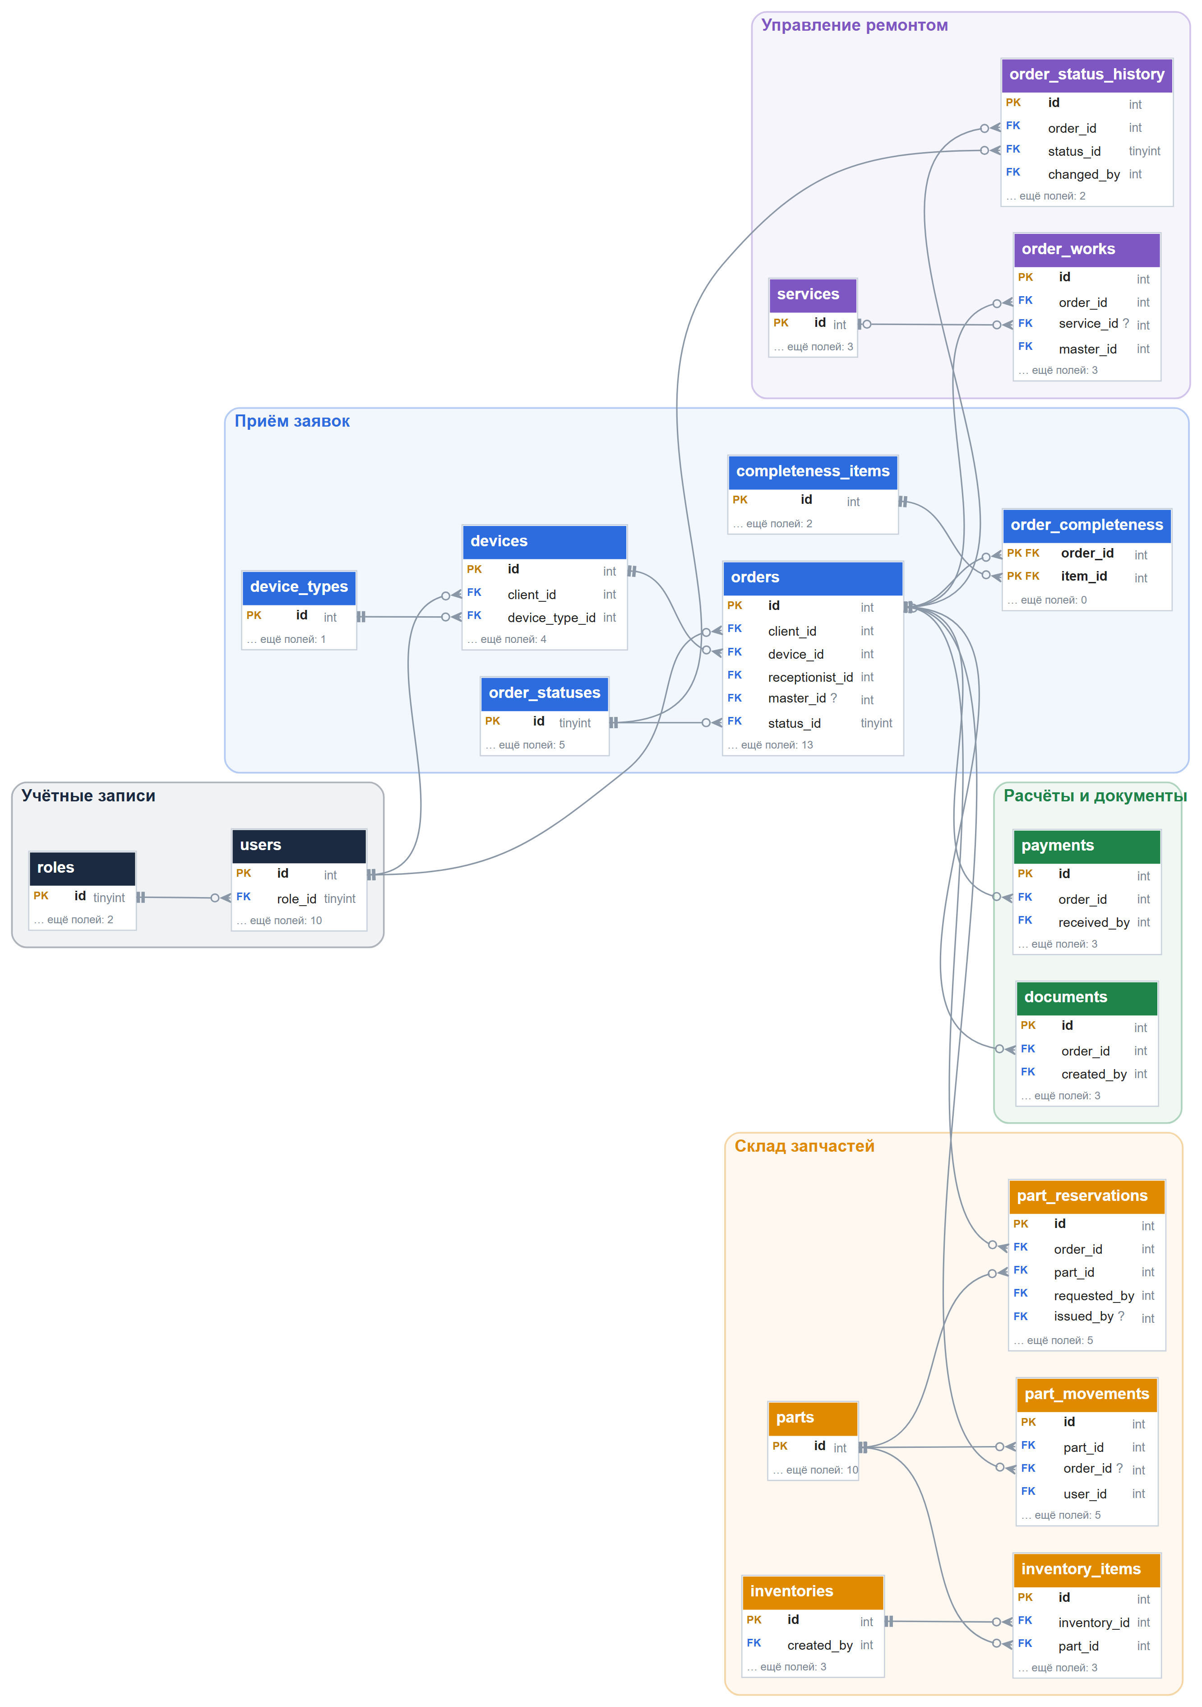
Рисунок 1 — ER-диаграмма базы данных (общий вид)
Полный состав полей по подсистемам приведён на рисунках 2–5 (штриховые линии — ссылки на учётную запись сотрудника).
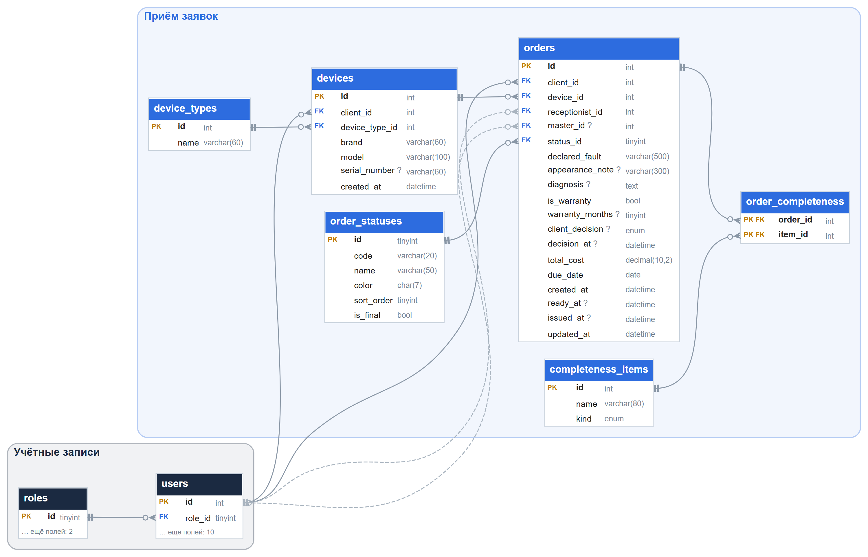
Рисунок 2 — Фрагмент ER-диаграммы: учётные записи и приём заявок
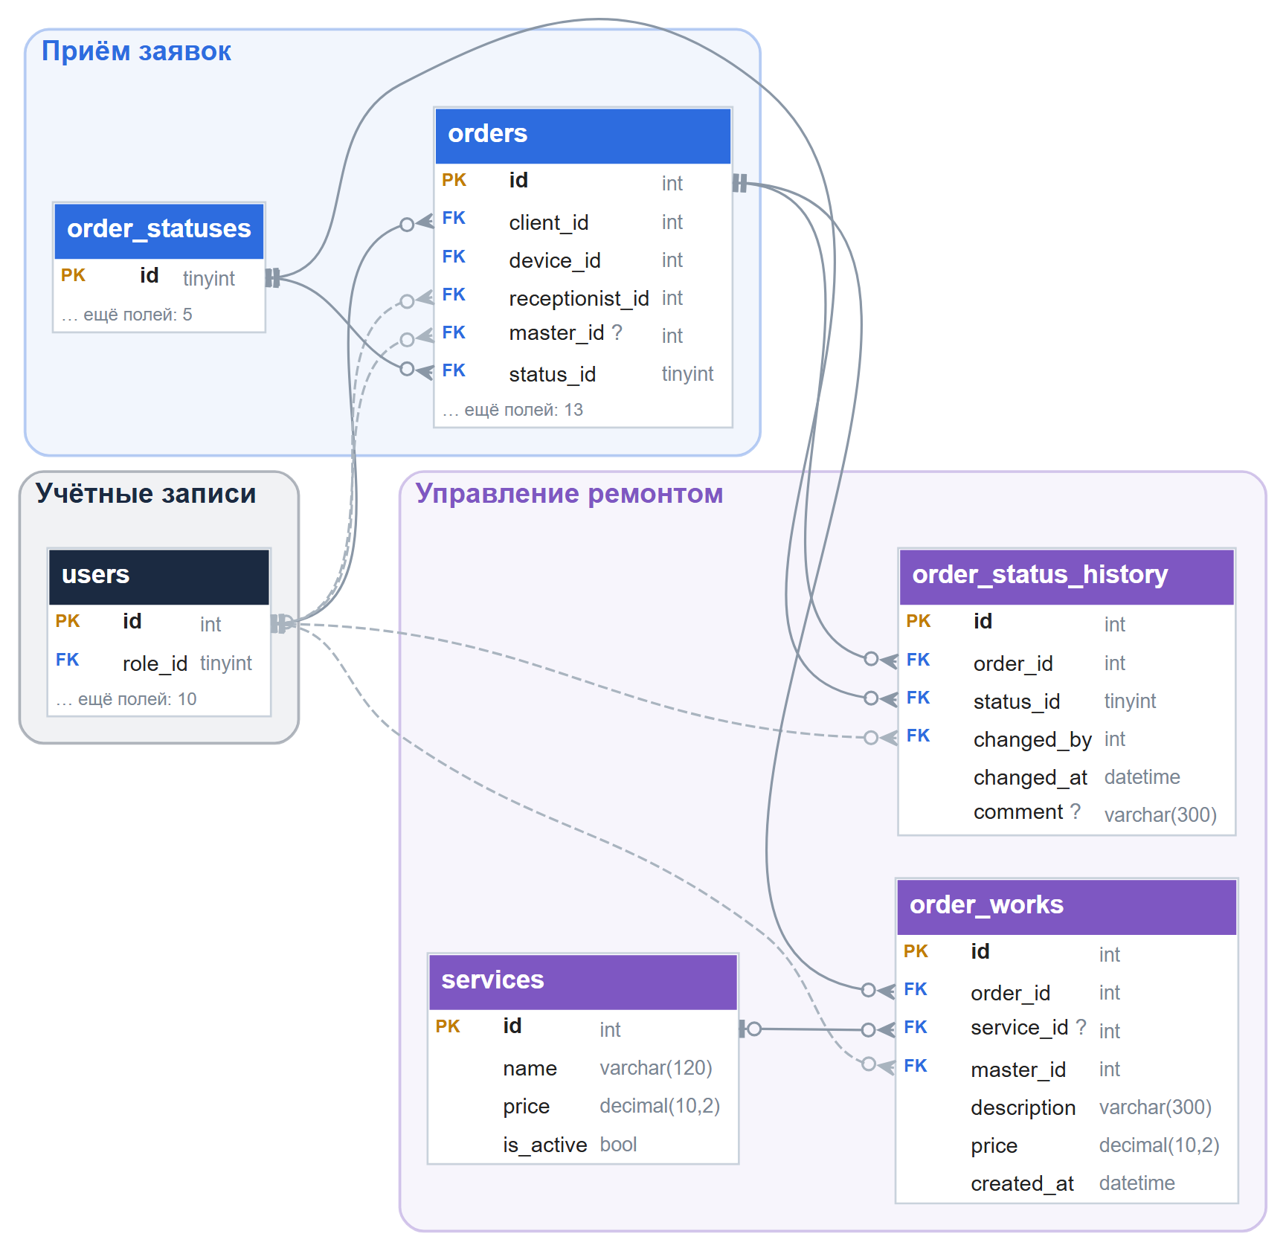
Рисунок 3 — Фрагмент ER-диаграммы: управление ремонтом
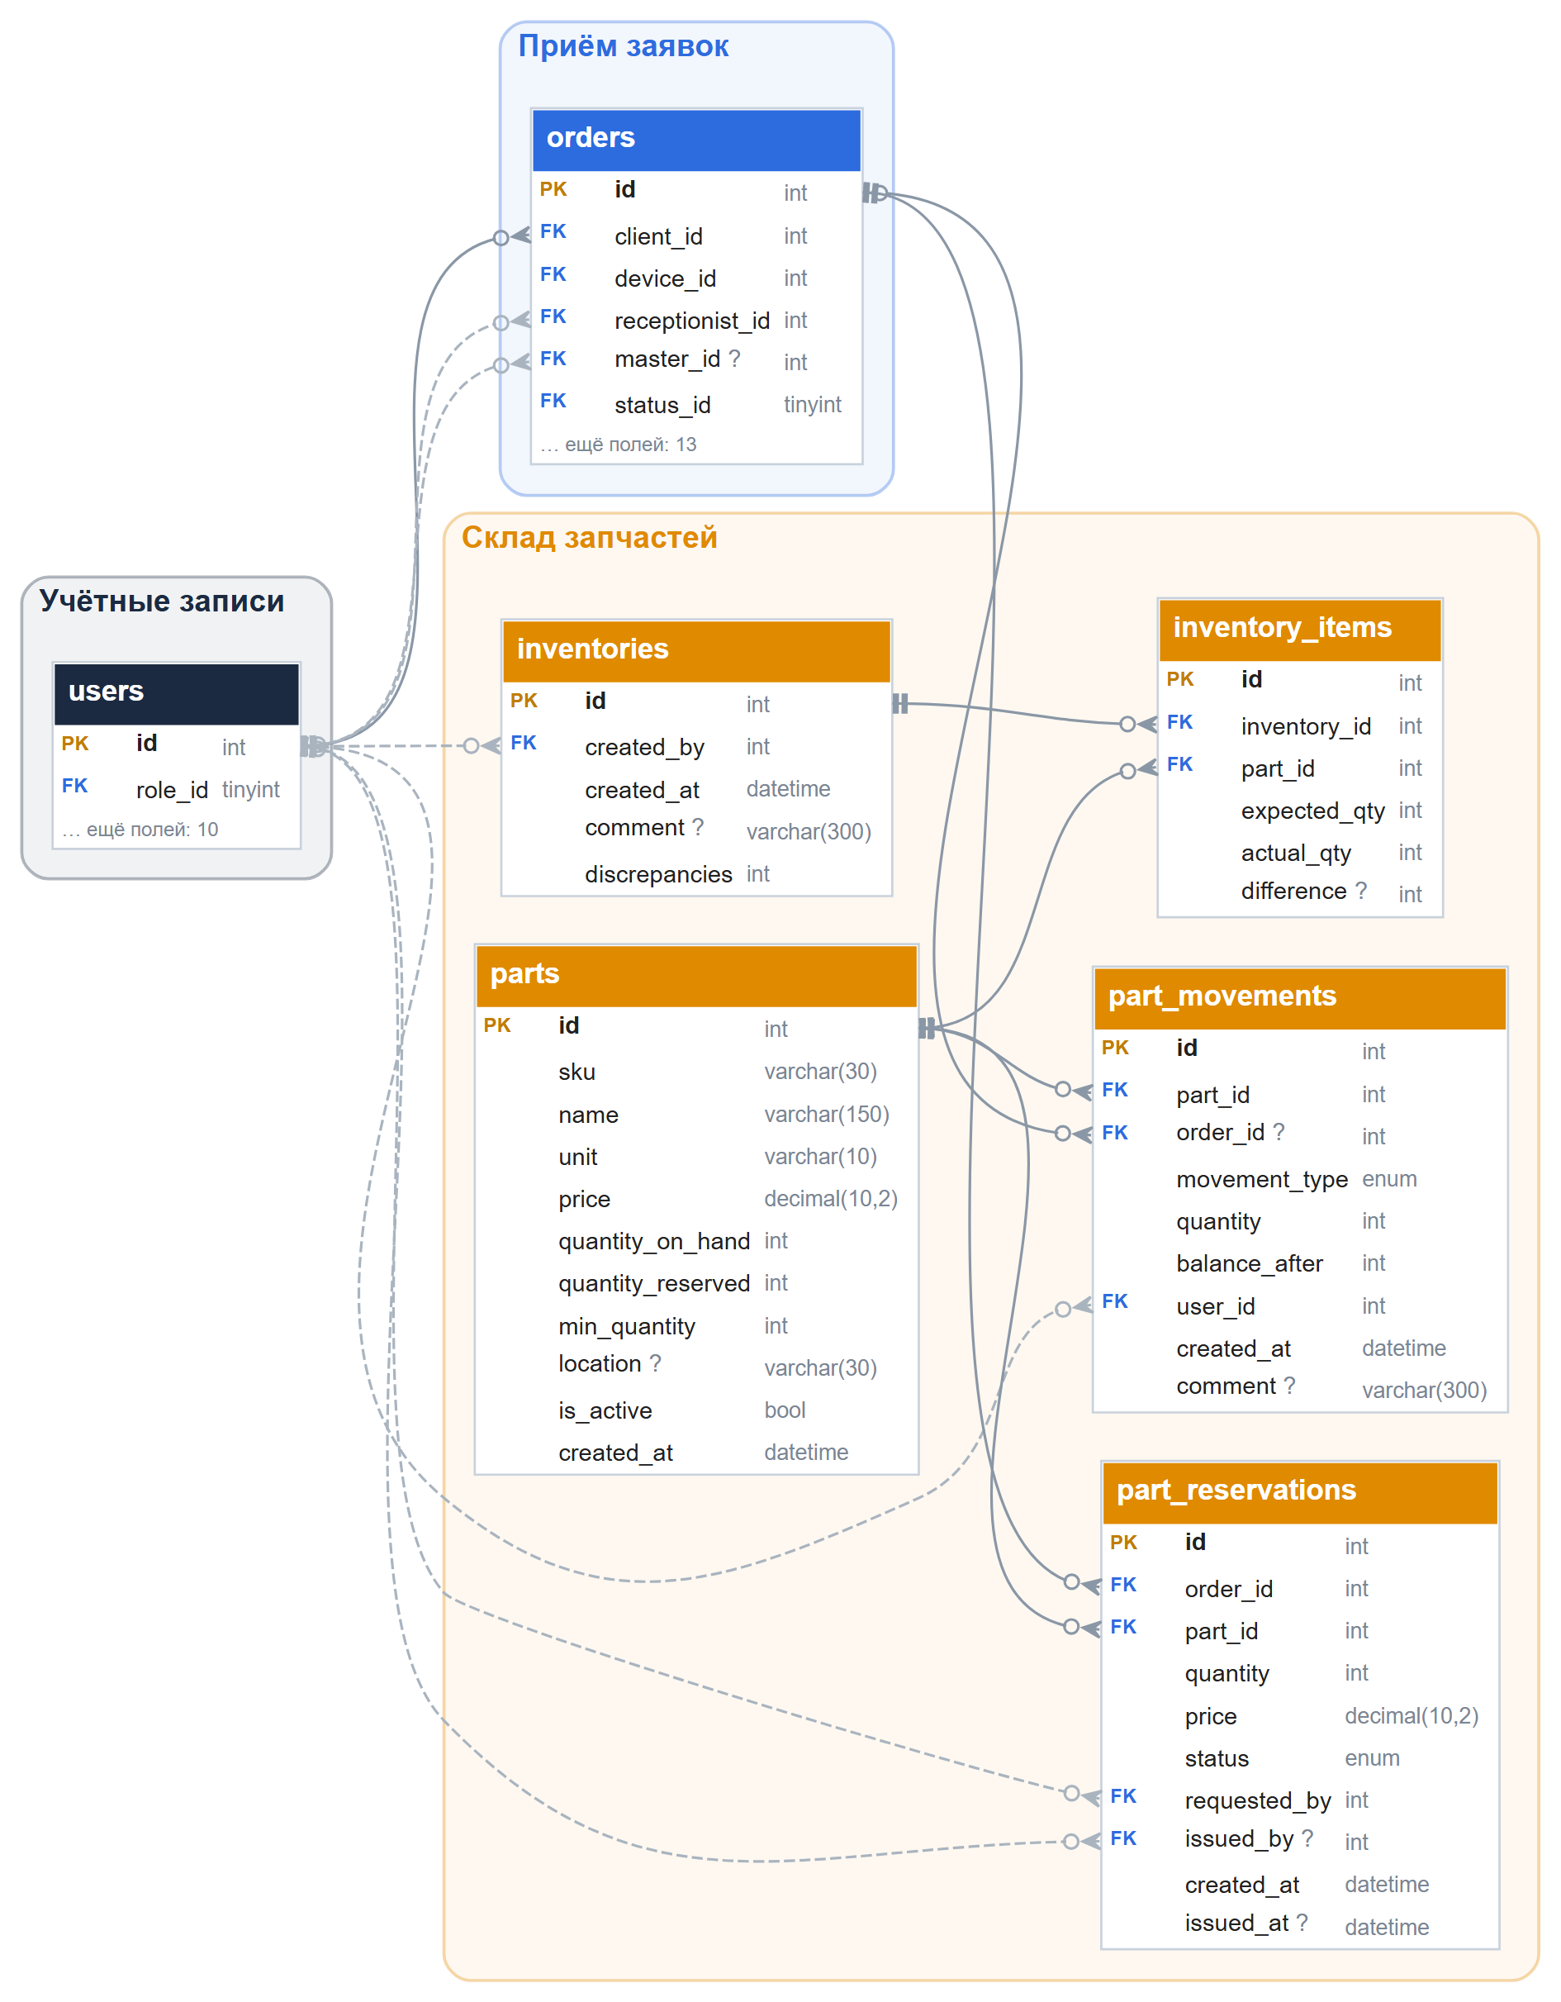
Рисунок 4 — Фрагмент ER-диаграммы: склад запчастей
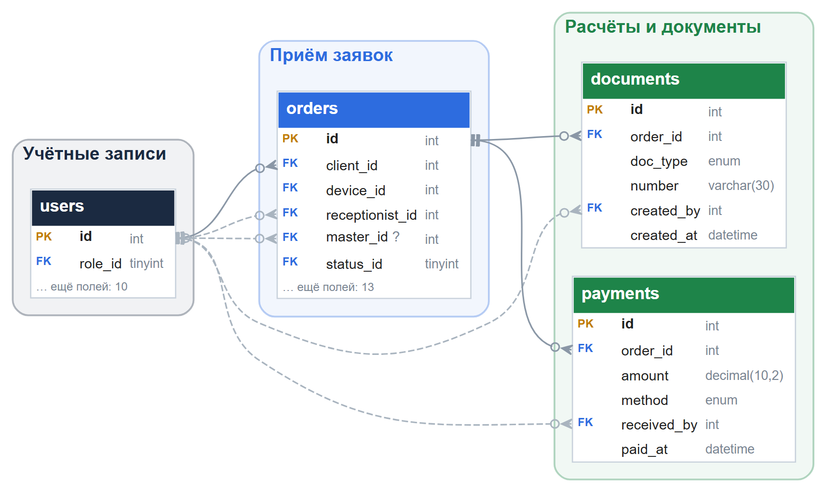
Рисунок 5 — Фрагмент ER-диаграммы: расчёты и документы

4 Физическая модель: описание таблиц
Для каждой таблицы приведены поля, типы данных, допустимость NULL, ключи (PK — первичный, FK — внешний, UQ — уникальный, AI — автоинкремент), значения по умолчанию и назначение.

4.1 Таблица roles — Роли пользователей
Справочник ролей пользователей. Роль определяет набор доступных функций и проверяется сервером при каждом запросе.
Таблица 3 — Структура таблицы roles
Поле | Тип | NULL | Ключ | По умолч. | Описание
id | TINYINT | нет | PK | — | Идентификатор роли
code | VARCHAR(20) | нет | UQ | — | Системный код роли (client, receptionist, master, storekeeper)
name | VARCHAR(50) | нет |  | — | Наименование роли

4.2 Таблица users — Пользователи системы (клиенты и сотрудники)
Единая таблица учётных записей клиентов и сотрудников. Логином служит номер телефона или e-mail. Клиент, которого оформил приёмщик, создаётся без пароля и может позже зарегистрироваться в личном кабинете по тому же номеру телефона.
Таблица 4 — Структура таблицы users
Поле | Тип | NULL | Ключ | По умолч. | Описание
id | INT | нет | PK, AI | — | Идентификатор пользователя
role_id | TINYINT | нет | FK | — | Роль пользователя
last_name | VARCHAR(60) | нет |  | — | Фамилия
first_name | VARCHAR(60) | нет |  | — | Имя
middle_name | VARCHAR(60) | да |  | — | Отчество
phone | VARCHAR(16) | нет | UQ | — | Телефон в формате +7XXXXXXXXXX, используется как логин
email | VARCHAR(120) | да | UQ | — | Электронная почта, альтернативный логин
password_hash | VARCHAR(100) | да |  | — | Хеш пароля BCrypt; NULL — клиент заведён приёмщиком и ещё не зарегистрировался
is_active | TINYINT(1) | нет |  | 1 | Учётная запись активна
failed_login_count | TINYINT | нет |  | 0 | Число неудачных попыток входа подряд
locked_until | DATETIME | да |  | — | Блокировка входа до указанного времени (после 5 неудачных попыток)
created_at | DATETIME | нет |  | CURRENT_TIMESTAMP | Дата регистрации

4.3 Таблица device_types — Типы устройств
Справочник типов принимаемой техники.
Таблица 5 — Структура таблицы device_types
Поле | Тип | NULL | Ключ | По умолч. | Описание
id | INT | нет | PK, AI | — | Идентификатор типа
name | VARCHAR(60) | нет | UQ | — | Наименование типа устройства

4.4 Таблица devices — Устройства клиентов
Устройства клиентов. Одно устройство может поступать в ремонт повторно, поэтому оно вынесено в отдельную таблицу и связано с несколькими заявками.
Таблица 6 — Структура таблицы devices
Поле | Тип | NULL | Ключ | По умолч. | Описание
id | INT | нет | PK, AI | — | Идентификатор устройства
client_id | INT | нет | FK | — | Владелец устройства (клиент)
device_type_id | INT | нет | FK | — | Тип устройства
brand | VARCHAR(60) | нет |  | — | Производитель
model | VARCHAR(100) | нет |  | — | Модель
serial_number | VARCHAR(60) | да |  | — | Серийный номер / IMEI
created_at | DATETIME | нет |  | CURRENT_TIMESTAMP | Дата регистрации устройства

4.5 Таблица order_statuses — Статусы заявок
Справочник статусов жизненного цикла заявки с цветом отображения по руководству по стилю.
Таблица 7 — Структура таблицы order_statuses
Поле | Тип | NULL | Ключ | По умолч. | Описание
id | TINYINT | нет | PK | — | Идентификатор статуса
code | VARCHAR(20) | нет | UQ | — | Системный код статуса
name | VARCHAR(50) | нет |  | — | Наименование статуса
color | CHAR(7) | нет |  | — | Цвет отображения (HEX) по руководству по стилю
sort_order | TINYINT | нет |  | — | Порядок этапа в жизненном цикле
is_final | TINYINT(1) | нет |  | 0 | Конечный статус (заявка закрыта)

4.6 Таблица orders — Заявки на ремонт
Центральная таблица системы — заявки на ремонт. Номер заявки формируется автоинкрементом начиная с 10000.
Таблица 8 — Структура таблицы orders
Поле | Тип | NULL | Ключ | По умолч. | Описание
id | INT | нет | PK, AI | — | Номер заявки
client_id | INT | нет | FK | — | Клиент
device_id | INT | нет | FK | — | Принятое устройство
receptionist_id | INT | нет | FK | — | Приёмщик, оформивший заявку
master_id | INT | да | FK | — | Назначенный мастер
status_id | TINYINT | нет | FK | 1 | Текущий статус
declared_fault | VARCHAR(500) | нет |  | — | Заявленная клиентом неисправность
appearance_note | VARCHAR(300) | да |  | — | Примечание о внешнем виде при приёме
diagnosis | TEXT | да |  | — | Заключение мастера по итогам диагностики
is_warranty | TINYINT(1) | нет |  | 0 | Гарантийный ремонт (для клиента бесплатно)
warranty_months | TINYINT | да |  | — | Гарантийный срок на выполненные работы, мес.
client_decision | ENUM('APPROVED', 'REJECTED') | да |  | — | Решение клиента по стоимости
decision_at | DATETIME | да |  | — | Дата решения клиента
total_cost | DECIMAL(10,2) | нет |  | 0.00 | Итоговая стоимость: работы + запчасти
due_date | DATE | нет |  | — | Плановый срок готовности
created_at | DATETIME | нет |  | CURRENT_TIMESTAMP | Дата приёма
ready_at | DATETIME | да |  | — | Дата готовности к выдаче
issued_at | DATETIME | да |  | — | Дата выдачи клиенту
updated_at | DATETIME | нет |  | CURRENT_TIMESTAMP, при изменении | Дата последнего изменения

4.7 Таблица completeness_items — Справочник пунктов комплектности
Справочник пунктов чек-листа комплектности и внешнего вида при приёме устройства.
Таблица 9 — Структура таблицы completeness_items
Поле | Тип | NULL | Ключ | По умолч. | Описание
id | INT | нет | PK, AI | — | Идентификатор пункта
name | VARCHAR(80) | нет | UQ | — | Наименование (например, «Зарядное устройство»)
kind | ENUM('ACCESSORY', 'APPEARANCE') | нет |  | — | accessory — комплектующее, appearance — дефект внешнего вида

4.8 Таблица order_completeness — Комплектность устройства при приёме
Связующая таблица «многие ко многим» между заявками и пунктами комплектности.
Таблица 10 — Структура таблицы order_completeness
Поле | Тип | NULL | Ключ | По умолч. | Описание
order_id | INT | нет | PK, FK | — | Заявка
item_id | INT | нет | PK, FK | — | Отмеченный пункт комплектности

4.9 Таблица order_status_history — История статусов заявки
Журнал смены статусов. Обеспечивает прослеживаемость заявки: фиксирует, кто, когда и с каким комментарием изменил статус.
Таблица 11 — Структура таблицы order_status_history
Поле | Тип | NULL | Ключ | По умолч. | Описание
id | INT | нет | PK, AI | — | Идентификатор записи
order_id | INT | нет | FK | — | Заявка
status_id | TINYINT | нет | FK | — | Установленный статус
changed_by | INT | нет | FK | — | Пользователь, сменивший статус
changed_at | DATETIME | нет |  | CURRENT_TIMESTAMP | Дата и время смены
comment | VARCHAR(300) | да |  | — | Комментарий к смене статуса

4.10 Таблица services — Прайс-лист работ
Прайс-лист типовых работ сервисного центра.
Таблица 12 — Структура таблицы services
Поле | Тип | NULL | Ключ | По умолч. | Описание
id | INT | нет | PK, AI | — | Идентификатор услуги
name | VARCHAR(120) | нет | UQ | — | Наименование работы
price | DECIMAL(10,2) | нет |  | — | Базовая стоимость, руб.
is_active | TINYINT(1) | нет |  | 1 | Услуга доступна для выбора

4.11 Таблица order_works — Журнал работ по заявке
Журнал работ по заявке. Стоимость работы копируется из прайс-листа и может быть изменена мастером.
Таблица 13 — Структура таблицы order_works
Поле | Тип | NULL | Ключ | По умолч. | Описание
id | INT | нет | PK, AI | — | Идентификатор записи
order_id | INT | нет | FK | — | Заявка
service_id | INT | да | FK | — | Услуга из прайс-листа (NULL — произвольная работа)
master_id | INT | нет | FK | — | Мастер, выполнивший работу
description | VARCHAR(300) | нет |  | — | Описание выполненной работы
price | DECIMAL(10,2) | нет |  | — | Стоимость работы, руб.
created_at | DATETIME | нет |  | CURRENT_TIMESTAMP | Дата записи

4.12 Таблица parts — Номенклатура и остатки запчастей
Номенклатура запчастей с текущими остатками. Физический и зарезервированный остатки хранятся раздельно.
Таблица 14 — Структура таблицы parts
Поле | Тип | NULL | Ключ | По умолч. | Описание
id | INT | нет | PK, AI | — | Идентификатор запчасти
sku | VARCHAR(30) | нет | UQ | — | Артикул
name | VARCHAR(150) | нет |  | — | Наименование
unit | VARCHAR(10) | нет |  | шт | Единица измерения
price | DECIMAL(10,2) | нет |  | — | Цена для клиента, руб.
quantity_on_hand | INT | нет |  | 0 | Физический остаток на складе
quantity_reserved | INT | нет |  | 0 | Зарезервировано под заявки
min_quantity | INT | нет |  | 0 | Неснижаемый остаток
location | VARCHAR(30) | да |  | — | Ячейка хранения
is_active | TINYINT(1) | нет |  | 1 | Позиция используется
created_at | DATETIME | нет |  | CURRENT_TIMESTAMP | Дата создания карточки

4.13 Таблица part_reservations — Резервирование запчастей под заявки
Запросы мастеров и резервы запчастей под заявки. Цена фиксируется на момент резервирования.
Таблица 15 — Структура таблицы part_reservations
Поле | Тип | NULL | Ключ | По умолч. | Описание
id | INT | нет | PK, AI | — | Идентификатор резерва
order_id | INT | нет | FK | — | Заявка
part_id | INT | нет | FK | — | Запчасть
quantity | INT | нет |  | — | Количество
price | DECIMAL(10,2) | нет |  | — | Цена на момент резервирования, руб.
status | ENUM('REQUESTED', 'RESERVED', 'ISSUED', 'CANCELLED') | нет |  | requested | requested — ожидает поступления, reserved — зарезервирована, issued — выдана мастеру, cancelled — отменена
requested_by | INT | нет | FK | — | Мастер, запросивший запчасть
issued_by | INT | да | FK | — | Кладовщик, выдавший запчасть
created_at | DATETIME | нет |  | CURRENT_TIMESTAMP | Дата запроса
issued_at | DATETIME | да |  | — | Дата выдачи

4.14 Таблица part_movements — Журнал движения запчастей
Журнал всех операций со складом: приход, резерв, снятие резерва, выдача (списание), корректировка при инвентаризации.
Таблица 16 — Структура таблицы part_movements
Поле | Тип | NULL | Ключ | По умолч. | Описание
id | INT | нет | PK, AI | — | Идентификатор операции
part_id | INT | нет | FK | — | Запчасть
order_id | INT | да | FK | — | Заявка, к которой относится операция
movement_type | ENUM('RECEIPT', 'RESERVE', 'UNRESERVE', 'ISSUE', 'INVENTORY') | нет |  | — | receipt — оприходование, reserve/unreserve — резерв и его снятие, issue — выдача (списание), inventory — корректировка
quantity | INT | нет |  | — | Количество со знаком: + приход, − расход
balance_after | INT | нет |  | — | Физический остаток после операции
user_id | INT | нет | FK | — | Сотрудник, выполнивший операцию
created_at | DATETIME | нет |  | CURRENT_TIMESTAMP | Дата и время операции
comment | VARCHAR(300) | да |  | — | Комментарий (номер накладной и т. п.)

4.15 Таблица inventories — Инвентаризации склада
Заголовки инвентаризационных ведомостей.
Таблица 17 — Структура таблицы inventories
Поле | Тип | NULL | Ключ | По умолч. | Описание
id | INT | нет | PK, AI | — | Номер инвентаризации
created_by | INT | нет | FK | — | Кладовщик, проводивший инвентаризацию
created_at | DATETIME | нет |  | CURRENT_TIMESTAMP | Дата проведения
comment | VARCHAR(300) | да |  | — | Комментарий
discrepancies | INT | нет |  | 0 | Количество позиций с расхождением

4.16 Таблица inventory_items — Строки инвентаризационной ведомости
Строки инвентаризации: учётный и фактический остаток, расхождение вычисляется СУБД автоматически.
Таблица 18 — Структура таблицы inventory_items
Поле | Тип | NULL | Ключ | По умолч. | Описание
id | INT | нет | PK, AI | — | Идентификатор строки
inventory_id | INT | нет | FK | — | Инвентаризация
part_id | INT | нет | FK | — | Запчасть
expected_qty | INT | нет |  | — | Учётный остаток
actual_qty | INT | нет |  | — | Фактический остаток
difference | INT | да |  | вычисляемое | Расхождение (вычисляемое поле)

4.17 Таблица payments — Оплаты по заявкам
Оплаты по заявкам. Допускается несколько частичных оплат по одной заявке.
Таблица 19 — Структура таблицы payments
Поле | Тип | NULL | Ключ | По умолч. | Описание
id | INT | нет | PK, AI | — | Идентификатор платежа
order_id | INT | нет | FK | — | Заявка
amount | DECIMAL(10,2) | нет |  | — | Сумма, руб.
method | ENUM('CASH', 'CARD', 'SBP') | нет |  | — | Способ оплаты: наличные, карта, СБП
received_by | INT | нет | FK | — | Приёмщик, принявший оплату
paid_at | DATETIME | нет |  | CURRENT_TIMESTAMP | Дата и время оплаты

4.18 Таблица documents — Реестр сформированных документов
Реестр сформированных документов. На каждую заявку создаётся не более одного документа каждого типа.
Таблица 20 — Структура таблицы documents
Поле | Тип | NULL | Ключ | По умолч. | Описание
id | INT | нет | PK, AI | — | Идентификатор документа
order_id | INT | нет | FK | — | Заявка
doc_type | ENUM('RECEIPT', 'ESTIMATE', 'ACT', 'ISSUE') | нет |  | — | receipt — квитанция о приёме, estimate — смета, act — акт выполненных работ, issue — акт выдачи
number | VARCHAR(30) | нет | UQ | — | Номер документа (например, КВ-10231)
created_by | INT | нет | FK | — | Сотрудник, сформировавший документ
created_at | DATETIME | нет |  | CURRENT_TIMESTAMP | Дата формирования

5 Связи и ссылочная целостность
Все связи реализованы внешними ключами InnoDB (таблица 21). Правило RESTRICT запрещает удалять запись, на которую есть ссылки (например, клиента с заявками); CASCADE удаляет зависимые строки вместе с заявкой; SET NULL сохраняет запись журнала движения при удалении заявки.
Таблица 21 — Внешние ключи
Ограничение | Дочерняя таблица.поле | Родительская таблица | Тип | ON DELETE
fk_devices_client | devices.client_id | users.id | 1:M | RESTRICT
fk_devices_type | devices.device_type_id | device_types.id | 1:M | RESTRICT
fk_doc_order | documents.order_id | orders.id | 1:M | CASCADE
fk_doc_user | documents.created_by | users.id | 1:M | RESTRICT
fk_inv_user | inventories.created_by | users.id | 1:M | RESTRICT
fk_ii_inventory | inventory_items.inventory_id | inventories.id | 1:M | CASCADE
fk_ii_part | inventory_items.part_id | parts.id | 1:M | RESTRICT
fk_oc_item | order_completeness.item_id | completeness_items.id | 1:M | RESTRICT
fk_oc_order | order_completeness.order_id | orders.id | 1:M | CASCADE
fk_osh_order | order_status_history.order_id | orders.id | 1:M | CASCADE
fk_osh_status | order_status_history.status_id | order_statuses.id | 1:M | RESTRICT
fk_osh_user | order_status_history.changed_by | users.id | 1:M | RESTRICT
fk_ow_master | order_works.master_id | users.id | 1:M | RESTRICT
fk_ow_order | order_works.order_id | orders.id | 1:M | CASCADE
fk_ow_service | order_works.service_id | services.id | 0..1:M | RESTRICT
fk_orders_client | orders.client_id | users.id | 1:M | RESTRICT
fk_orders_device | orders.device_id | devices.id | 1:M | RESTRICT
fk_orders_master | orders.master_id | users.id | 0..1:M | RESTRICT
fk_orders_receptionist | orders.receptionist_id | users.id | 1:M | RESTRICT
fk_orders_status | orders.status_id | order_statuses.id | 1:M | RESTRICT
fk_pm_order | part_movements.order_id | orders.id | 0..1:M | SET NULL
fk_pm_part | part_movements.part_id | parts.id | 1:M | RESTRICT
fk_pm_user | part_movements.user_id | users.id | 1:M | RESTRICT
fk_pr_issued | part_reservations.issued_by | users.id | 0..1:M | RESTRICT
fk_pr_order | part_reservations.order_id | orders.id | 1:M | CASCADE
fk_pr_part | part_reservations.part_id | parts.id | 1:M | RESTRICT
fk_pr_requested | part_reservations.requested_by | users.id | 1:M | RESTRICT
fk_pay_order | payments.order_id | orders.id | 1:M | RESTRICT
fk_pay_user | payments.received_by | users.id | 1:M | RESTRICT
fk_users_role | users.role_id | roles.id | 1:M | RESTRICT

6 Ограничения целостности и индексы

6.1 Ограничения CHECK
Ограничения CHECK проверяются СУБД при каждой вставке и изменении и не позволяют записать некорректные значения даже при ошибке в прикладном коде.
Таблица 22 — Ограничения CHECK
Ограничение | Таблица | Условие | Смысл
ck_ii_actual | inventory_items | (actual_qty >= 0) | Фактический остаток неотрицателен
ck_ow_price | order_works | (price >= 0) | Стоимость работы неотрицательна
ck_orders_total | orders | (total_cost >= 0) | Стоимость заявки неотрицательна
ck_orders_warranty | orders | ((warranty_months is null) or (warranty_months between 0 and 36)) | Гарантийный срок от 0 до 36 месяцев
ck_pr_qty | part_reservations | (quantity > 0) | Количество в резерве больше нуля
ck_parts_qty | parts | (quantity_on_hand >= 0) | Остаток на складе не может быть отрицательным
ck_parts_reserved | parts | ((quantity_reserved >= 0) and (quantity_reserved <= quantity_on_hand)) | Резерв неотрицателен и не превышает физический остаток
ck_parts_price | parts | (price >= 0) | Цена запчасти неотрицательна
ck_pay_amount | payments | (amount > 0) | Сумма оплаты больше нуля
ck_services_price | services | (price >= 0) | Цена услуги неотрицательна
ck_users_failed | users | (failed_login_count >= 0) | Счётчик неудачных входов неотрицателен

6.2 Ограничения уникальности и индексы
Помимо первичных ключей созданы уникальные ограничения и индексы для ускорения типовых запросов: поиска клиента по телефону, отбора заявок по статусу и дате, получения истории заявки и журнала движения запчасти. Для каждого внешнего ключа InnoDB автоматически создаёт индекс.
Таблица 23 — Уникальные ограничения и индексы
Таблица | Индекс | Уникальный | Поля
completeness_items | uq_completeness_items_name | да | name
device_types | uq_device_types_name | да | name
devices | ix_devices_serial | нет | serial_number
documents | uq_documents_number | да | number
documents | uq_documents_order_type | да | order_id, doc_type
inventory_items | uq_ii_part | да | inventory_id, part_id
order_status_history | ix_osh_order | нет | order_id, changed_at
order_statuses | uq_order_statuses_code | да | code
orders | ix_orders_created | нет | created_at
part_movements | ix_pm_part_date | нет | part_id, created_at
part_reservations | ix_pr_status | нет | status
parts | uq_parts_sku | да | sku
roles | uq_roles_code | да | code
services | uq_services_name | да | name
users | uq_users_email | да | email
users | uq_users_phone | да | phone

7 Представления
Для отчётов и быстрого просмотра созданы два представления.

7.1 v_orders_overview — сводка по заявкам
Объединяет заявку с клиентом, устройством, статусом и мастером, рассчитывает сумму оплат и признак просрочки. Используется для отчётов и контроля сроков.
CREATE VIEW v_orders_overview AS
SELECT o.id AS order_id,
CONCAT(c.last_name, ' ', LEFT(c.first_name, 1), '.') AS client,
c.phone AS client_phone,
CONCAT(dt.name, ' ', d.brand, ' ', d.model) AS device,
s.name AS status,
CONCAT(m.last_name, ' ', LEFT(m.first_name, 1), '.') AS master,
o.total_cost,
COALESCE((SELECT SUM(p.amount) FROM payments p WHERE p.order_id = o.id), 0) AS paid,
o.created_at,
o.due_date,
(s.is_final = 0 AND o.due_date < CURRENT_DATE) AS is_overdue
FROM orders o
JOIN users c ON c.id = o.client_id
JOIN devices d ON d.id = o.device_id
JOIN device_types dt ON dt.id = d.device_type_id
JOIN order_statuses s ON s.id = o.status_id
LEFT JOIN users m ON m.id = o.master_id;

7.2 v_parts_stock — остатки запчастей
Показывает физический, зарезервированный и доступный остаток по каждой активной позиции и признак снижения ниже неснижаемого остатка.
CREATE VIEW v_parts_stock AS
SELECT p.id,
p.sku,
p.name,
p.quantity_on_hand,
p.quantity_reserved,
p.quantity_on_hand - p.quantity_reserved AS quantity_available,
p.min_quantity,
(p.quantity_on_hand - p.quantity_reserved) < p.min_quantity AS below_minimum
FROM parts p
WHERE p.is_active = 1;

8 Нормализация
Схема базы данных приведена к третьей нормальной форме (3НФ):
- 1НФ — все поля атомарны: ФИО разделено на фамилию, имя и отчество; комплектность при приёме хранится не списком в строке, а отдельными записями в таблице order_completeness; повторяющиеся группы (работы, запчасти, оплаты, смены статусов) вынесены в отдельные таблицы;
- 2НФ — в таблицах с составным ключом (order_completeness) нет неключевых атрибутов, зависящих от части ключа; у остальных таблиц первичный ключ простой;
- 3НФ — отсутствуют транзитивные зависимости: название и цвет статуса хранятся в справочнике order_statuses, тип устройства — в device_types, данные клиента — в users, а не дублируются в заявке.
Осознанно допущены следующие отступления, обоснованные требованиями к производительности и хранению истории:
- orders.total_cost — итог сметы хранится в заявке, чтобы список заявок и отчёты не пересчитывали суммы по журналу работ и резервам. Значение пересчитывает сервер при каждом изменении работ или запчастей;
- parts.quantity_on_hand и parts.quantity_reserved — текущие остатки хранятся в карточке запчасти для мгновенного контроля доступности; полная история изменений ведётся в part_movements, где поле balance_after позволяет проверить корректность остатка;
- part_reservations.price и order_works.price — цена фиксируется на момент операции, чтобы последующее изменение прайс-листа не меняло стоимость уже согласованных заявок. Это историческое значение, а не дублирование;
- inventory_items.difference — вычисляемое (GENERATED STORED) поле, рассчитывается самой СУБД и не может разойтись с исходными данными.

9 Справочные данные
При развёртывании скрипт 02_seed.sql заполняет справочники начальными значениями.
Таблица 24 — Роли пользователей (roles)
id | code | name
1 | client | Клиент
2 | receptionist | Приёмщик
3 | master | Мастер
4 | storekeeper | Кладовщик

Таблица 25 — Статусы заявок (order_statuses)
id | code | name | color | sort_order | is_final
1 | accepted | Принята | #7A8794 | 1 | 0
2 | diagnostics | Диагностика | #2196F3 | 2 | 0
3 | approval | Согласование с клиентом | #F39C12 | 3 | 0
4 | waiting_parts | Ожидание запчастей | #F5C518 | 4 | 0
5 | in_work | В работе | #7E57C2 | 5 | 0
6 | ready | Готова к выдаче | #27AE60 | 6 | 0
7 | issued | Выдана | #1E8449 | 7 | 1
8 | cancelled | Отменена | #E74C3C | 8 | 0

Таблица 26 — Типы устройств (device_types)
№ | name
1 | Ноутбук
2 | Смартфон
3 | Планшет
4 | Телевизор
5 | Стиральная машина
6 | Холодильник
7 | Игровая приставка
8 | Монитор
9 | Системный блок
10 | Фотоаппарат
11 | Умные часы
12 | Прочее

Таблица 27 — Пункты комплектности (completeness_items)
№ | name | kind
1 | Зарядное устройство | accessory — комплектующее
2 | Кабель USB | accessory — комплектующее
3 | Сумка/чехол | accessory — комплектующее
4 | Коробка | accessory — комплектующее
5 | SIM-карта | accessory — комплектующее
6 | Карта памяти | accessory — комплектующее
7 | Пульт ДУ | accessory — комплектующее
8 | Царапины на корпусе | appearance — внешний вид
9 | Царапины на крышке | appearance — внешний вид
10 | Сколы | appearance — внешний вид
11 | Трещина экрана | appearance — внешний вид
12 | Следы жидкости | appearance — внешний вид

Таблица 28 — Прайс-лист работ (services)
№ | name | price, руб.
1 | Диагностика | 500,00
2 | Замена блока питания | 1 200,00
3 | Замена разъёма питания | 1 800,00
4 | Замена аккумулятора | 1 000,00
5 | Замена экрана смартфона | 2 000,00
6 | Замена матрицы ноутбука | 2 500,00
7 | Замена клавиатуры ноутбука | 1 200,00
8 | Чистка от пыли и замена термопасты | 1 500,00
9 | Установка ОС и драйверов | 1 500,00
10 | Восстановление после попадания жидкости | 3 000,00
11 | Ремонт платы (пайка компонентов) | 2 500,00
12 | Замена подсветки телевизора | 4 000,00
13 | Замена подшипника барабана | 3 500,00
14 | Замена ТЭНа | 2 000,00
15 | Программный ремонт, прошивка | 1 000,00

10 Типовые запросы
Ниже приведены примеры запросов, которые выполняет серверная часть (в приложении они формируются средствами Entity Framework Core).

Активные заявки мастера с признаком просрочки
SELECT o.id, CONCAT(dt.name, ' ', d.brand, ' ', d.model) AS device,
s.name AS status, o.due_date, o.due_date < CURRENT_DATE AS overdue
FROM orders o
JOIN devices d ON d.id = o.device_id
JOIN device_types dt ON dt.id = d.device_type_id
JOIN order_statuses s ON s.id = o.status_id
WHERE o.master_id = @master_id AND s.is_final = 0 AND s.code <> 'cancelled'
ORDER BY o.due_date;

Полная история заявки
SELECT h.changed_at, s.name AS status,
CONCAT(u.last_name, ' ', u.first_name) AS changed_by, h.comment
FROM order_status_history h
JOIN order_statuses s ON s.id = h.status_id
JOIN users u ON u.id = h.changed_by
WHERE h.order_id = @order_id
ORDER BY h.changed_at;

Резервирование запчасти под заявку (транзакция)
START TRANSACTION;
SELECT quantity_on_hand - quantity_reserved INTO @available
FROM parts WHERE id = @part_id FOR UPDATE; -- блокировка строки
-- при @available >= @qty:
UPDATE parts SET quantity_reserved = quantity_reserved + @qty WHERE id = @part_id;
INSERT INTO part_reservations (order_id, part_id, quantity, price, status, requested_by)
SELECT @order_id, id, @qty, price, 'reserved', @master_id FROM parts WHERE id = @part_id;
INSERT INTO part_movements (part_id, order_id, movement_type, quantity, balance_after, user_id)
SELECT id, @order_id, 'reserve', 0, quantity_on_hand, @master_id FROM parts WHERE id = @part_id;
COMMIT;

Запчасти ниже неснижаемого остатка
SELECT sku, name, quantity_available, min_quantity
FROM v_parts_stock
WHERE below_minimum = 1
ORDER BY name;

Выручка по способам оплаты за месяц
SELECT method, COUNT(*) AS payments, SUM(amount) AS total
FROM payments
WHERE paid_at >= '2026-10-01' AND paid_at < '2026-11-01'
GROUP BY method;

11 Оценка объёма данных
Оценка выполнена для объекта автоматизации из технического задания (до 60 новых заявок в день, около 300 рабочих дней в году).
Таблица 29 — Прогноз количества записей
Таблица | Записей в год | За 5 лет | Основание
orders, devices | 18 000 | 90 000 | 60 заявок/день
order_status_history | 108 000 | 540 000 | ≈6 смен статуса
order_works | 36 000 | 180 000 | ≈2 работы
part_reservations | 27 000 | 135 000 | ≈1,5 детали
part_movements | 60 000 | 300 000 | резерв, выдача, приход
payments, documents | 90 000 | 450 000 | 1–2 оплаты, 3–4 документа
users (клиенты) | 10 000 | 50 000 | новые клиенты

Суммарный объём данных за 5 лет не превышает 1 ГБ, что позволяет хранить полную историю заявок в соответствии с требованием ТЗ без архивирования.

12 Резервное копирование и восстановление
В составе docker-compose работает служба backup, которая ежедневно выгружает базу данных утилитой mysqldump в каталог backups и удаляет копии старше 30 дней. Резервную копию можно создать и вручную:
docker compose exec db sh -c "mysqldump -uroot -p\"$MYSQL_ROOT_PASSWORD\" --single-transaction --routines servicedesk" > backup.sql
Восстановление из копии:
docker compose exec -T db sh -c "mysql -uroot -p\"$MYSQL_ROOT_PASSWORD\" servicedesk" < backup.sql
Параметр --single-transaction создаёт согласованный снимок таблиц InnoDB без блокировки работы пользователей.

ПРИЛОЖЕНИЕ А
SQL-скрипт создания базы данных (db/01_schema.sql)
-- =====================================================================
-- ИС «СервисДеск» — управление заявками в сервисный центр
-- Схема базы данных (MySQL 8.0, InnoDB, utf8mb4)
-- Автор: Баймуратов Д.А., группа 23П-1
-- =====================================================================

CREATE DATABASE IF NOT EXISTS servicedesk
CHARACTER SET utf8mb4
COLLATE utf8mb4_unicode_ci;

USE servicedesk;

SET NAMES utf8mb4;
SET FOREIGN_KEY_CHECKS = 0;

DROP VIEW IF EXISTS v_orders_overview;
DROP VIEW IF EXISTS v_parts_stock;
DROP TABLE IF EXISTS documents;
DROP TABLE IF EXISTS payments;
DROP TABLE IF EXISTS inventory_items;
DROP TABLE IF EXISTS inventories;
DROP TABLE IF EXISTS part_movements;
DROP TABLE IF EXISTS part_reservations;
DROP TABLE IF EXISTS parts;
DROP TABLE IF EXISTS order_works;
DROP TABLE IF EXISTS services;
DROP TABLE IF EXISTS order_status_history;
DROP TABLE IF EXISTS order_completeness;
DROP TABLE IF EXISTS completeness_items;
DROP TABLE IF EXISTS orders;
DROP TABLE IF EXISTS order_statuses;
DROP TABLE IF EXISTS devices;
DROP TABLE IF EXISTS device_types;
DROP TABLE IF EXISTS users;
DROP TABLE IF EXISTS roles;

SET FOREIGN_KEY_CHECKS = 1;

-- ---------------------------------------------------------------------
-- Учётные записи и роли
-- ---------------------------------------------------------------------

CREATE TABLE roles (
id TINYINT NOT NULL COMMENT 'Идентификатор роли',
code VARCHAR(20) NOT NULL COMMENT 'Системный код роли (client, receptionist, master, storekeeper)',
name VARCHAR(50) NOT NULL COMMENT 'Наименование роли',
CONSTRAINT pk_roles PRIMARY KEY (id),
CONSTRAINT uq_roles_code UNIQUE (code)
) ENGINE = InnoDB COMMENT = 'Роли пользователей';

CREATE TABLE users (
id INT NOT NULL AUTO_INCREMENT COMMENT 'Идентификатор пользователя',
role_id TINYINT NOT NULL COMMENT 'Роль пользователя',
last_name VARCHAR(60) NOT NULL COMMENT 'Фамилия',
first_name VARCHAR(60) NOT NULL COMMENT 'Имя',
middle_name VARCHAR(60) NULL COMMENT 'Отчество',
phone VARCHAR(16) NOT NULL COMMENT 'Телефон в формате +7XXXXXXXXXX, используется как логин',
email VARCHAR(120) NULL COMMENT 'Электронная почта, альтернативный логин',
password_hash VARCHAR(100) NULL COMMENT 'Хеш пароля BCrypt; NULL — клиент заведён приёмщиком и ещё не зарегистрировался',
is_active TINYINT(1) NOT NULL DEFAULT 1 COMMENT 'Учётная запись активна',
failed_login_count TINYINT NOT NULL DEFAULT 0 COMMENT 'Число неудачных попыток входа подряд',
locked_until DATETIME NULL COMMENT 'Блокировка входа до указанного времени (после 5 неудачных попыток)',
created_at DATETIME NOT NULL DEFAULT CURRENT_TIMESTAMP COMMENT 'Дата регистрации',
CONSTRAINT pk_users PRIMARY KEY (id),
CONSTRAINT uq_users_phone UNIQUE (phone),
CONSTRAINT uq_users_email UNIQUE (email),
CONSTRAINT fk_users_role FOREIGN KEY (role_id) REFERENCES roles (id),
CONSTRAINT ck_users_failed CHECK (failed_login_count >= 0)
) ENGINE = InnoDB COMMENT = 'Пользователи системы (клиенты и сотрудники)';

-- ---------------------------------------------------------------------
-- Подсистема «Приём заявок»
-- ---------------------------------------------------------------------

CREATE TABLE device_types (
id INT NOT NULL AUTO_INCREMENT COMMENT 'Идентификатор типа',
name VARCHAR(60) NOT NULL COMMENT 'Наименование типа устройства',
CONSTRAINT pk_device_types PRIMARY KEY (id),
CONSTRAINT uq_device_types_name UNIQUE (name)
) ENGINE = InnoDB COMMENT = 'Типы устройств';

CREATE TABLE devices (
id INT NOT NULL AUTO_INCREMENT COMMENT 'Идентификатор устройства',
client_id INT NOT NULL COMMENT 'Владелец устройства (клиент)',
device_type_id INT NOT NULL COMMENT 'Тип устройства',
brand VARCHAR(60) NOT NULL COMMENT 'Производитель',
model VARCHAR(100) NOT NULL COMMENT 'Модель',
serial_number VARCHAR(60) NULL COMMENT 'Серийный номер / IMEI',
created_at DATETIME NOT NULL DEFAULT CURRENT_TIMESTAMP COMMENT 'Дата регистрации устройства',
CONSTRAINT pk_devices PRIMARY KEY (id),
CONSTRAINT fk_devices_client FOREIGN KEY (client_id) REFERENCES users (id),
CONSTRAINT fk_devices_type FOREIGN KEY (device_type_id) REFERENCES device_types (id),
INDEX ix_devices_serial (serial_number)
) ENGINE = InnoDB COMMENT = 'Устройства клиентов';

CREATE TABLE order_statuses (
id TINYINT NOT NULL COMMENT 'Идентификатор статуса',
code VARCHAR(20) NOT NULL COMMENT 'Системный код статуса',
name VARCHAR(50) NOT NULL COMMENT 'Наименование статуса',
color CHAR(7) NOT NULL COMMENT 'Цвет отображения (HEX) по руководству по стилю',
sort_order TINYINT NOT NULL COMMENT 'Порядок этапа в жизненном цикле',
is_final TINYINT(1) NOT NULL DEFAULT 0 COMMENT 'Конечный статус (заявка закрыта)',
CONSTRAINT pk_order_statuses PRIMARY KEY (id),
CONSTRAINT uq_order_statuses_code UNIQUE (code)
) ENGINE = InnoDB COMMENT = 'Статусы заявок';

CREATE TABLE orders (
id INT NOT NULL AUTO_INCREMENT COMMENT 'Номер заявки',
client_id INT NOT NULL COMMENT 'Клиент',
device_id INT NOT NULL COMMENT 'Принятое устройство',
receptionist_id INT NOT NULL COMMENT 'Приёмщик, оформивший заявку',
master_id INT NULL COMMENT 'Назначенный мастер',
status_id TINYINT NOT NULL DEFAULT 1 COMMENT 'Текущий статус',
declared_fault VARCHAR(500) NOT NULL COMMENT 'Заявленная клиентом неисправность',
appearance_note VARCHAR(300) NULL COMMENT 'Примечание о внешнем виде при приёме',
diagnosis TEXT NULL COMMENT 'Заключение мастера по итогам диагностики',
is_warranty TINYINT(1) NOT NULL DEFAULT 0 COMMENT 'Гарантийный ремонт (для клиента бесплатно)',
warranty_months TINYINT NULL COMMENT 'Гарантийный срок на выполненные работы, мес.',
client_decision ENUM ('approved', 'rejected') NULL COMMENT 'Решение клиента по стоимости',
decision_at DATETIME NULL COMMENT 'Дата решения клиента',
total_cost DECIMAL(10, 2) NOT NULL DEFAULT 0.00 COMMENT 'Итоговая стоимость: работы + запчасти',
due_date DATE NOT NULL COMMENT 'Плановый срок готовности',
created_at DATETIME NOT NULL DEFAULT CURRENT_TIMESTAMP COMMENT 'Дата приёма',
ready_at DATETIME NULL COMMENT 'Дата готовности к выдаче',
issued_at DATETIME NULL COMMENT 'Дата выдачи клиенту',
updated_at DATETIME NOT NULL DEFAULT CURRENT_TIMESTAMP ON UPDATE CURRENT_TIMESTAMP COMMENT 'Дата последнего изменения',
CONSTRAINT pk_orders PRIMARY KEY (id),
CONSTRAINT fk_orders_client FOREIGN KEY (client_id) REFERENCES users (id),
CONSTRAINT fk_orders_device FOREIGN KEY (device_id) REFERENCES devices (id),
CONSTRAINT fk_orders_receptionist FOREIGN KEY (receptionist_id) REFERENCES users (id),
CONSTRAINT fk_orders_master FOREIGN KEY (master_id) REFERENCES users (id),
CONSTRAINT fk_orders_status FOREIGN KEY (status_id) REFERENCES order_statuses (id),
CONSTRAINT ck_orders_total CHECK (total_cost >= 0),
CONSTRAINT ck_orders_warranty CHECK (warranty_months IS NULL OR warranty_months BETWEEN 0 AND 36),
INDEX ix_orders_created (created_at)
) ENGINE = InnoDB AUTO_INCREMENT = 10000 COMMENT = 'Заявки на ремонт';

CREATE TABLE completeness_items (
id INT NOT NULL AUTO_INCREMENT COMMENT 'Идентификатор пункта',
name VARCHAR(80) NOT NULL COMMENT 'Наименование (например, «Зарядное устройство»)',
kind ENUM ('accessory', 'appearance') NOT NULL COMMENT 'accessory — комплектующее, appearance — дефект внешнего вида',
CONSTRAINT pk_completeness_items PRIMARY KEY (id),
CONSTRAINT uq_completeness_items_name UNIQUE (name)
) ENGINE = InnoDB COMMENT = 'Справочник пунктов комплектности';

CREATE TABLE order_completeness (
order_id INT NOT NULL COMMENT 'Заявка',
item_id INT NOT NULL COMMENT 'Отмеченный пункт комплектности',
CONSTRAINT pk_order_completeness PRIMARY KEY (order_id, item_id),
CONSTRAINT fk_oc_order FOREIGN KEY (order_id) REFERENCES orders (id) ON DELETE CASCADE,
CONSTRAINT fk_oc_item FOREIGN KEY (item_id) REFERENCES completeness_items (id)
) ENGINE = InnoDB COMMENT = 'Комплектность устройства при приёме';

-- ---------------------------------------------------------------------
-- Подсистема «Управление ремонтом»
-- ---------------------------------------------------------------------

CREATE TABLE order_status_history (
id INT NOT NULL AUTO_INCREMENT COMMENT 'Идентификатор записи',
order_id INT NOT NULL COMMENT 'Заявка',
status_id TINYINT NOT NULL COMMENT 'Установленный статус',
changed_by INT NOT NULL COMMENT 'Пользователь, сменивший статус',
changed_at DATETIME NOT NULL DEFAULT CURRENT_TIMESTAMP COMMENT 'Дата и время смены',
comment VARCHAR(300) NULL COMMENT 'Комментарий к смене статуса',
CONSTRAINT pk_order_status_history PRIMARY KEY (id),
CONSTRAINT fk_osh_order FOREIGN KEY (order_id) REFERENCES orders (id) ON DELETE CASCADE,
CONSTRAINT fk_osh_status FOREIGN KEY (status_id) REFERENCES order_statuses (id),
CONSTRAINT fk_osh_user FOREIGN KEY (changed_by) REFERENCES users (id),
INDEX ix_osh_order (order_id, changed_at)
) ENGINE = InnoDB COMMENT = 'История статусов заявки';

CREATE TABLE services (
id INT NOT NULL AUTO_INCREMENT COMMENT 'Идентификатор услуги',
name VARCHAR(120) NOT NULL COMMENT 'Наименование работы',
price DECIMAL(10, 2) NOT NULL COMMENT 'Базовая стоимость, руб.',
is_active TINYINT(1) NOT NULL DEFAULT 1 COMMENT 'Услуга доступна для выбора',
CONSTRAINT pk_services PRIMARY KEY (id),
CONSTRAINT uq_services_name UNIQUE (name),
CONSTRAINT ck_services_price CHECK (price >= 0)
) ENGINE = InnoDB COMMENT = 'Прайс-лист работ';

CREATE TABLE order_works (
id INT NOT NULL AUTO_INCREMENT COMMENT 'Идентификатор записи',
order_id INT NOT NULL COMMENT 'Заявка',
service_id INT NULL COMMENT 'Услуга из прайс-листа (NULL — произвольная работа)',
master_id INT NOT NULL COMMENT 'Мастер, выполнивший работу',
description VARCHAR(300) NOT NULL COMMENT 'Описание выполненной работы',
price DECIMAL(10, 2) NOT NULL COMMENT 'Стоимость работы, руб.',
created_at DATETIME NOT NULL DEFAULT CURRENT_TIMESTAMP COMMENT 'Дата записи',
CONSTRAINT pk_order_works PRIMARY KEY (id),
CONSTRAINT fk_ow_order FOREIGN KEY (order_id) REFERENCES orders (id) ON DELETE CASCADE,
CONSTRAINT fk_ow_service FOREIGN KEY (service_id) REFERENCES services (id),
CONSTRAINT fk_ow_master FOREIGN KEY (master_id) REFERENCES users (id),
CONSTRAINT ck_ow_price CHECK (price >= 0)
) ENGINE = InnoDB COMMENT = 'Журнал работ по заявке';

-- ---------------------------------------------------------------------
-- Подсистема «Склад запчастей»
-- ---------------------------------------------------------------------

CREATE TABLE parts (
id INT NOT NULL AUTO_INCREMENT COMMENT 'Идентификатор запчасти',
sku VARCHAR(30) NOT NULL COMMENT 'Артикул',
name VARCHAR(150) NOT NULL COMMENT 'Наименование',
unit VARCHAR(10) NOT NULL DEFAULT 'шт' COMMENT 'Единица измерения',
price DECIMAL(10, 2) NOT NULL COMMENT 'Цена для клиента, руб.',
quantity_on_hand INT NOT NULL DEFAULT 0 COMMENT 'Физический остаток на складе',
quantity_reserved INT NOT NULL DEFAULT 0 COMMENT 'Зарезервировано под заявки',
min_quantity INT NOT NULL DEFAULT 0 COMMENT 'Неснижаемый остаток',
location VARCHAR(30) NULL COMMENT 'Ячейка хранения',
is_active TINYINT(1) NOT NULL DEFAULT 1 COMMENT 'Позиция используется',
created_at DATETIME NOT NULL DEFAULT CURRENT_TIMESTAMP COMMENT 'Дата создания карточки',
CONSTRAINT pk_parts PRIMARY KEY (id),
CONSTRAINT uq_parts_sku UNIQUE (sku),
CONSTRAINT ck_parts_qty CHECK (quantity_on_hand >= 0),
CONSTRAINT ck_parts_reserved CHECK (quantity_reserved >= 0 AND quantity_reserved <= quantity_on_hand),
CONSTRAINT ck_parts_price CHECK (price >= 0)
) ENGINE = InnoDB COMMENT = 'Номенклатура и остатки запчастей';

CREATE TABLE part_reservations (
id INT NOT NULL AUTO_INCREMENT COMMENT 'Идентификатор резерва',
order_id INT NOT NULL COMMENT 'Заявка',
part_id INT NOT NULL COMMENT 'Запчасть',
quantity INT NOT NULL COMMENT 'Количество',
price DECIMAL(10, 2) NOT NULL COMMENT 'Цена на момент резервирования, руб.',
status ENUM ('requested', 'reserved', 'issued', 'cancelled') NOT NULL DEFAULT 'requested'
COMMENT 'requested — ожидает поступления, reserved — зарезервирована, issued — выдана мастеру, cancelled — отменена',
requested_by INT NOT NULL COMMENT 'Мастер, запросивший запчасть',
issued_by INT NULL COMMENT 'Кладовщик, выдавший запчасть',
created_at DATETIME NOT NULL DEFAULT CURRENT_TIMESTAMP COMMENT 'Дата запроса',
issued_at DATETIME NULL COMMENT 'Дата выдачи',
CONSTRAINT pk_part_reservations PRIMARY KEY (id),
CONSTRAINT fk_pr_order FOREIGN KEY (order_id) REFERENCES orders (id) ON DELETE CASCADE,
CONSTRAINT fk_pr_part FOREIGN KEY (part_id) REFERENCES parts (id),
CONSTRAINT fk_pr_requested FOREIGN KEY (requested_by) REFERENCES users (id),
CONSTRAINT fk_pr_issued FOREIGN KEY (issued_by) REFERENCES users (id),
CONSTRAINT ck_pr_qty CHECK (quantity > 0),
INDEX ix_pr_status (status)
) ENGINE = InnoDB COMMENT = 'Резервирование запчастей под заявки';

CREATE TABLE part_movements (
id INT NOT NULL AUTO_INCREMENT COMMENT 'Идентификатор операции',
part_id INT NOT NULL COMMENT 'Запчасть',
order_id INT NULL COMMENT 'Заявка, к которой относится операция',
movement_type ENUM ('receipt', 'reserve', 'unreserve', 'issue', 'inventory') NOT NULL
COMMENT 'receipt — оприходование, reserve/unreserve — резерв и его снятие, issue — выдача (списание), inventory — корректировка',
quantity INT NOT NULL COMMENT 'Количество со знаком: + приход, − расход',
balance_after INT NOT NULL COMMENT 'Физический остаток после операции',
user_id INT NOT NULL COMMENT 'Сотрудник, выполнивший операцию',
created_at DATETIME NOT NULL DEFAULT CURRENT_TIMESTAMP COMMENT 'Дата и время операции',
comment VARCHAR(300) NULL COMMENT 'Комментарий (номер накладной и т. п.)',
CONSTRAINT pk_part_movements PRIMARY KEY (id),
CONSTRAINT fk_pm_part FOREIGN KEY (part_id) REFERENCES parts (id),
CONSTRAINT fk_pm_order FOREIGN KEY (order_id) REFERENCES orders (id) ON DELETE SET NULL,
CONSTRAINT fk_pm_user FOREIGN KEY (user_id) REFERENCES users (id),
INDEX ix_pm_part_date (part_id, created_at)
) ENGINE = InnoDB COMMENT = 'Журнал движения запчастей';

CREATE TABLE inventories (
id INT NOT NULL AUTO_INCREMENT COMMENT 'Номер инвентаризации',
created_by INT NOT NULL COMMENT 'Кладовщик, проводивший инвентаризацию',
created_at DATETIME NOT NULL DEFAULT CURRENT_TIMESTAMP COMMENT 'Дата проведения',
comment VARCHAR(300) NULL COMMENT 'Комментарий',
discrepancies INT NOT NULL DEFAULT 0 COMMENT 'Количество позиций с расхождением',
CONSTRAINT pk_inventories PRIMARY KEY (id),
CONSTRAINT fk_inv_user FOREIGN KEY (created_by) REFERENCES users (id)
) ENGINE = InnoDB COMMENT = 'Инвентаризации склада';

CREATE TABLE inventory_items (
id INT NOT NULL AUTO_INCREMENT COMMENT 'Идентификатор строки',
inventory_id INT NOT NULL COMMENT 'Инвентаризация',
part_id INT NOT NULL COMMENT 'Запчасть',
expected_qty INT NOT NULL COMMENT 'Учётный остаток',
actual_qty INT NOT NULL COMMENT 'Фактический остаток',
difference INT AS (actual_qty - expected_qty) STORED COMMENT 'Расхождение (вычисляемое поле)',
CONSTRAINT pk_inventory_items PRIMARY KEY (id),
CONSTRAINT fk_ii_inventory FOREIGN KEY (inventory_id) REFERENCES inventories (id) ON DELETE CASCADE,
CONSTRAINT fk_ii_part FOREIGN KEY (part_id) REFERENCES parts (id),
CONSTRAINT uq_ii_part UNIQUE (inventory_id, part_id),
CONSTRAINT ck_ii_actual CHECK (actual_qty >= 0)
) ENGINE = InnoDB COMMENT = 'Строки инвентаризационной ведомости';

-- ---------------------------------------------------------------------
-- Подсистема «Расчёты и документы»
-- ---------------------------------------------------------------------

CREATE TABLE payments (
id INT NOT NULL AUTO_INCREMENT COMMENT 'Идентификатор платежа',
order_id INT NOT NULL COMMENT 'Заявка',
amount DECIMAL(10, 2) NOT NULL COMMENT 'Сумма, руб.',
method ENUM ('cash', 'card', 'sbp') NOT NULL COMMENT 'Способ оплаты: наличные, карта, СБП',
received_by INT NOT NULL COMMENT 'Приёмщик, принявший оплату',
paid_at DATETIME NOT NULL DEFAULT CURRENT_TIMESTAMP COMMENT 'Дата и время оплаты',
CONSTRAINT pk_payments PRIMARY KEY (id),
CONSTRAINT fk_pay_order FOREIGN KEY (order_id) REFERENCES orders (id),
CONSTRAINT fk_pay_user FOREIGN KEY (received_by) REFERENCES users (id),
CONSTRAINT ck_pay_amount CHECK (amount > 0)
) ENGINE = InnoDB COMMENT = 'Оплаты по заявкам';

CREATE TABLE documents (
id INT NOT NULL AUTO_INCREMENT COMMENT 'Идентификатор документа',
order_id INT NOT NULL COMMENT 'Заявка',
doc_type ENUM ('receipt', 'estimate', 'act', 'issue') NOT NULL
COMMENT 'receipt — квитанция о приёме, estimate — смета, act — акт выполненных работ, issue — акт выдачи',
number VARCHAR(30) NOT NULL COMMENT 'Номер документа (например, КВ-10231)',
created_by INT NOT NULL COMMENT 'Сотрудник, сформировавший документ',
created_at DATETIME NOT NULL DEFAULT CURRENT_TIMESTAMP COMMENT 'Дата формирования',
CONSTRAINT pk_documents PRIMARY KEY (id),
CONSTRAINT uq_documents_number UNIQUE (number),
CONSTRAINT uq_documents_order_type UNIQUE (order_id, doc_type),
CONSTRAINT fk_doc_order FOREIGN KEY (order_id) REFERENCES orders (id) ON DELETE CASCADE,
CONSTRAINT fk_doc_user FOREIGN KEY (created_by) REFERENCES users (id)
) ENGINE = InnoDB COMMENT = 'Реестр сформированных документов';

-- ---------------------------------------------------------------------
-- Представления для отчётов
-- ---------------------------------------------------------------------

CREATE VIEW v_orders_overview AS
SELECT o.id AS order_id,
CONCAT(c.last_name, ' ', LEFT(c.first_name, 1), '.') AS client,
c.phone AS client_phone,
CONCAT(dt.name, ' ', d.brand, ' ', d.model) AS device,
s.name AS status,
CONCAT(m.last_name, ' ', LEFT(m.first_name, 1), '.') AS master,
o.total_cost,
COALESCE((SELECT SUM(p.amount) FROM payments p WHERE p.order_id = o.id), 0) AS paid,
o.created_at,
o.due_date,
(s.is_final = 0 AND o.due_date < CURRENT_DATE) AS is_overdue
FROM orders o
JOIN users c ON c.id = o.client_id
JOIN devices d ON d.id = o.device_id
JOIN device_types dt ON dt.id = d.device_type_id
JOIN order_statuses s ON s.id = o.status_id
LEFT JOIN users m ON m.id = o.master_id;

CREATE VIEW v_parts_stock AS
SELECT p.id,
p.sku,
p.name,
p.quantity_on_hand,
p.quantity_reserved,
p.quantity_on_hand - p.quantity_reserved AS quantity_available,
p.min_quantity,
(p.quantity_on_hand - p.quantity_reserved) < p.min_quantity AS below_minimum
FROM parts p
WHERE p.is_active = 1;

